|  |  |  |
| --- | --- | --- |
| Министерство науки и высшего образованияРоссийской Федерации | | |
| Федеральное государственное бюджетное образовательное  учреждение высшего образования | | |
| «Новосибирский государственный технический университет» | | |
|  | path817.png |  |
| Кафедра прикладной математики | | |
|  | | |
| Лабораторная работа № 4 | | |
| по дисциплине «Методы Оптимизации» | | |
|  | | |

|  |  |  |
| --- | --- | --- |
| эмблема_светлая.png | Факультет: | ПМИ |
| Группа: | ПМИ-72 |
| Вариант: | 2 |
| Студенты: | Антонов Сергей. |
|  | Эдуард Арнольд  Кайль Денис |
| Преподаватели: | Постовалов С.Н |
|  |  |

|  |
| --- |
| Новосибирск |
| 2020 |

1. Цель работы

Ознакомиться со статистическими методами поиска при реше­нии задач нелинейного программирования. Изучить методы случайного поиска при определении глобального экстремума функции.

2. Задание

**Порядок выполнения работы**

1. Разработать программу для решения задачи поиска глобального экстремума с использованием **метода простого случайного поиска и трех алгоритмов глобального поиска**.
2. Исследовать метод простого случайного поиска глобального экстремума при различных  и . Результат представить в таблице:

|  |  |  |  |  |
| --- | --- | --- | --- | --- |
|  |  |  |  |  |
|  |  |  |  |  |

1. Исследовать алгоритмы поиска глобального экстремума. Сравнить результаты поиска по количеству вычислений функции и найденной точке экстремума. Исследование провести п ри различных значениях числа попыток .

Условие задачи:

Найти **максимум** заданной функции:



на области , .



3. Результаты исследований

3.1. Зависимость от центра начального гиперквадрата

Начальный гиперквадрат с длиной стороны 1e-2.

, 

С ограничениями:

|  |  |  |  |  |
| --- | --- | --- | --- | --- |
|  | Итераций | Вычислений |  |  |
| 0.25, 1,75 | 34 | 148238752 | 0.362720 1.911839 | -2.339072 |
| -2, -2 | 2616 | 1582589635 | 0.364078 1.907764 | -2.339046 |
| -10, -10 | 23898 | 3855921320 | 0.374257 1.877229 | -2.337092 |

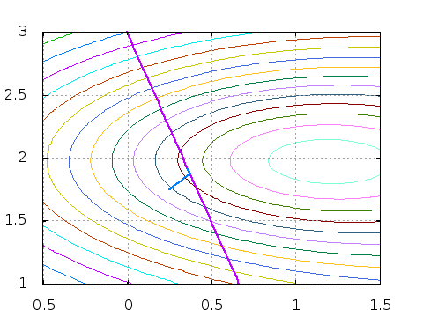 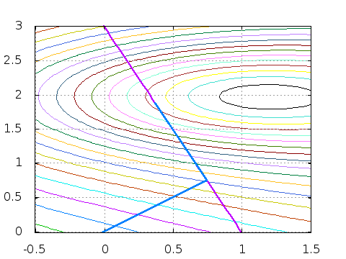 

Без ограничений:

|  |  |  |  |  |
| --- | --- | --- | --- | --- |
|  | Итераций | Вычислений |  |  |
| 0.25, 1,75 | 216 | 757744239 | 1.189879 1.974446 | -2.661326 |
| -2, -2 | 2844 | 1576795213 | 1.190157 1.970817 | -2.661299 |
| -10, -10 | 25584 | 3855282467 | 1.192829 1.942090 | -2.659251 |

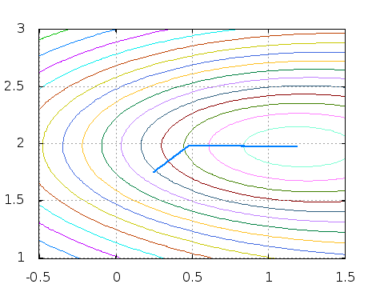 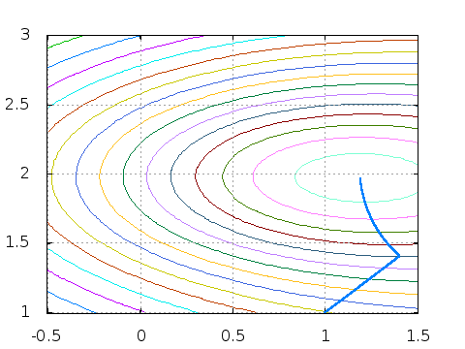 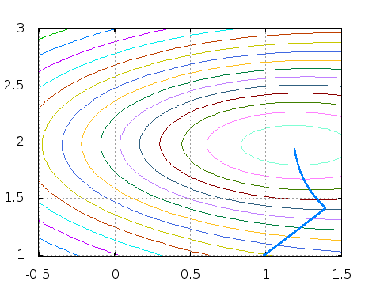

При прочих равных условиях начальное приближение очень сильно влияет на время вычисления, но не особо влияет на результат.

3.2. Зависимость от выбора точности

Начальный гиперквадрат с центром в точке -2.0, -2.0 и длиной стороны 1e+1, 1e-1 и 1e-3 для  = 1e-1, 1e-3 и 1e-6 соответственно.



С ограничениями:

|  |  |  |  |  |
| --- | --- | --- | --- | --- |
|  | Итераций | Вычислений |  |  |
| 1e-1 | 1 | 2595211 | 0.3479740 1.9494798 | -2.335143 |
| 1e-3 | 141 | 2215871 | 0.363122 1.910604 | -2.339063 |
| 1e-6 | 26167 | 15814640125 | 0.364300 1.907100 | -2.339036 |

Без ограничений:

|  |  |  |  |  |
| --- | --- | --- | --- | --- |
|  | Итераций | Вычислений |  |  |
| 1e-1 | 1 | 3369572 | 1.155520 1.971818 | -2.660744 |
| 1e-3 | 139 | 2374449 | 1.189832 1.974450 | -2.661326 |
| 1e-6 | 28449 | 15756995383 | 1.190214 1.970224 | -2.661290 |

Область поиска: квадрат с центром в точке 0.5, 2.0 и длиной стороны 1.0



Без ограничений:

|  |  |  |  |  |
| --- | --- | --- | --- | --- |
|  | Итераций | Вычислений |  |  |
| 1e-1 | - | 229 | 0.9999508 1.9687028 | -2.643732 |
| 1e-3 | - | 2302583 | 0.9999934 1.9767487 | -2.643892 |
| 1e-6 | - | 533560606 |  |  |

С уменьшением  вероятность более точного нахождения минимума увеличивается. Однако следует помнить, что время вычислений и число вычислений функции также многократно возрастает.

***3.3. Зависимость от выбора вероятности нахождения минимума***

Начальный гиперквадрат с центром в точке -2.0, -2.0 и длиной стороны 1e-2



С ограничениями:

|  |  |  |  |  |
| --- | --- | --- | --- | --- |
|  | Итераций | Вычислений |  |  |
| 0.9 | 2617 | 791575162 | 0.364086 1.907742 | -2.339045 |
| 0.5 | 2620 | 238505804 | 0.364009 1.907972 | -2.339048 |
| 0.1 | 2621 | 36322065 | 0.364136 1.907592 | -2.339043 |

Начальный гиперквадрат с центром в точке 0.5, 2.0 и длиной стороны 1e-2



Без ограничений:

|  |  |  |  |  |
| --- | --- | --- | --- | --- |
|  | Итераций | Вычислений |  |  |
| 0.9 | 146 | 300916855 | 1.189875 1.974444 | -2.661326 |
| 0.5 | 146 | 90585137 | 1.189878 1.974446 | -2.661326 |
| 0.1 | 146 | 13769232 | 1.189855 1.974443 | -2.661326 |

Область поиска: квадрат с центром в точке 0.5, 2.0 и длиной стороны 1.0



Без ограничений:

|  |  |  |  |  |
| --- | --- | --- | --- | --- |
|  | Итераций | Вычислений |  |  |
| 0.9 | - | 23025849023 | 0.999999 1.977424 | -2.643895 |
| 0.5 | - | 6931471231 | 1.000000 1.977582 | -2.643895 |
| 0.1 | - | 1053605069 | 0.999996 1.977390 | -2.643894 |

Чем выше мы хотим вероятность нахождения минимума, тем большее число проб требуется сделать, следовательно больше число вычислений функции. Однако, при достаточном значении  результаты все равно получаются очень даже неплохими.

4. Общий вывод, сравнение с методами барьерных и штрафных функций

Случайные методы поиска требуют значительных вычислительных затрат для достижения нужной точности, гораздо больших, чем обычные методы. Однако, это частично компенсируется легкостью распараллеливания.

Ненаправленные методы, такие как метод простейшего случайного поиска, можно использовать для поиска глобального экстремума у функций, имеющих несколько локальных экстремумов, осциллирующих, а также не являющихся непрерывными в области.

Также к преимуществам статистических методов можно отнести тот факт, что при решении задач с ограничениями ищется минимум самой исходной функции, а не преобразованной, так как случайные числа генерируются только в исходной области.

Самым главным недостатком статистических методов является сильная зависимость сходимости от генератора случайных чисел, так как распределение чисел должно быть максимально близким к равномерному.